Консультация для родителей
Без сомнения, тема детской безопасности настолько обширна, что её сложно
даже вкратце раскрыть в рамках одного обзора. Главное, что требуется от родителей это не подходить к защите своего ребенка с формальной позиции. Многие из нас повторяют несколько распространённых ошибок.
- Кто-то старается не думать «о плохом» и пускает всё на самотек, рассчитывая на воспитателей в детском саду, на няню, в конце концов, на здравый смысл дошкольника. Можно часто услышать у меня же умный пацан, он всё понимает. В общем, вечное «авось».
- Кто-то, наоборот, пытается оградить своего ребенка от всех проблем на свете и сдувает с чада любую пылинку, тем самым тормозя его развитие. Истина, как всегда, удобно расположилась где-то посередине, а мы попробуем приблизиться к ней.
Думая о безопасности своего ребенка от самых пеленок и до достижения им совершеннолетия, родители готовят ему почву для последующих успехов в
жизни. Ведь многие взрослые комплексы произрастают из детских травм и страхов.
Кто в ответе за безопасность ребенка дошкольного возраста? Ответ однозначен

родители, что естественно не исключает делегирование своих обязанностей няне, воспитателю в ДОУ и другим лицам. Родители должны всегда оценить потенциальную опасность для ребенка в том или ином месте и приложить все усилия по её снижению. Возможно, это станет для кого-то откровением, но даже если ваш ребенок в детском саду, у любимой бабули или подруги, это не снимает с вас ответственности за него.
Ваша задача максимально обеспечить защиту своего ребенка дома и за его пределами, и быть готовыми оперативно отреагировать на любые возникшие проблемы. Ваш ребенок должен знать базовые правила безопасного поведения, которые включают в себя такие подразделы, как "Я и окружающий мир"
-знания о себе, "Опасности окружающей природы"
-опасности присущие вашему региону, "Правила техники пожарной
безопасности", "Правила поведения в коллективе", "Поведение на воде",
"Безопасное поведение в доме"
-опасные места и предметы, "Безопасность на улице" - незнакомые люди, агрессивные животные и прочие опасности.

Практические советы по обеспечению безопасности детей дошкольного возраста:
• Все потенциально опасные для ребенка дошкольного возраста места в доме
должны быть максимально защищены. Простое правило, но часто
игнорируемое. Открытые окна, кухонная плита, электрические розетки и так
далее могут стать смертельно опасными для малыша, ес
ли вы отвернетесь хоть на минуту. Запомните, фраза «от всего не убережешься» НЕ оправдание, в данном случае лучше перестараться, чем потом горько сожалеть. Тем более способов защиты на сегодняшний день есть много. Например, эффективное
средство разграничения доступа в квартире -это ворота безопасности,
которые устанавливаются в дверные проемы или крепятся к произвольным
местам на стенах. А для локальной защиты опасных мест можно применять
колпачки на ручки плиты, блокираторы для окон и духового шкафа, заглушки на электрические розетки и защитные уголки на острые края мебели. Кстати, высокая мебель, которая может упасть (например, небольшой шкафчик) должна быть надежно закреплена к стене, это же касается и высоких предметов типа елки;

• Нельзя никогда оставлять маленького ребенка наедине с потенциально опасными предметами. К таковым относятся, кстати, и многие игрушки. Мелкие детали, химические вещества (клей, краски, пластилин), острые, горячие или тяжелые предметы могут нанести значительный вред. Запомните, что даже обычная бытовая химия, которой вы моете тарелки, в случае заглатывания вещества (например, ребенок потянул в рот губку пропитанную им) может вызвать серьезнейший химических ожог ротовой полости и гортани малыша. А горячая кастрюля поставленная на стол со скатертью несет еще более реальную угрозу малышу. Ведь он может потянуть за край скатерти и ошпариться содержимым кастрюли. Фраза «я оставила трехлетнего сына на его пятилетнюю сестру и думала, что всё будет хорошо» – это преступление против своих детей. Это же так же касается и прогулок на улице, где ходят большие собаки, взрослые с нездоровой психикой, на земле могут быть осколки бутылок и так далее.
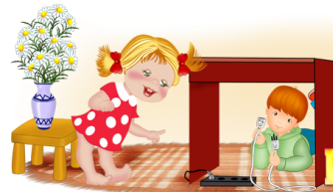
При прогулках на улице старайтесь находиться от малыша на таком расстоянии, чтобы вы четко видели, что он выкопал из земли или что находится рядом, обычно это расстоянии должно не превышать двух метров. Не забывайте, что даже современная детская площадка, сделанная по всем новым стандартам безопасности, может нести угрозу ребенку, например, от качающейся качели, удар которой способен нанести малышу серьезную физическую и психологическую травму;

• Всегда четко разъясняйте детям основы правил безопасности. Но всегда
учитывайте их возраст. Если вы скажете двухлетке «не лезь в розетку, там ток», то в лучшем случае он вас НЕ поймет, а в худшем опустит отрицательную частицу «не» и именно полезет в розетку. А вы не знали, что дети игнорируют отрицательные частицы? В общем, учтите, что для каждого возраста и уровня восприятия должны быть свои методы обучения безопасному поведению Далее мы приведем основные понятия, которые должен усвоить ребенок дошкольного возраста.
У некоторых родителей может закрасться вопрос – так что я должен теперь потерять покой и постоянно следить за своим ребенком? Попробуем вопреки традициям интернета всегда что-то советовать, пусть даже и невпопад, ответить вопросом на вопрос –кто вам сказал, что будет легко? Мы все плывем в похожих лодках, только не все целыми доплываем до берега. Единственное, чем мы можем вам помочь, это максимально раскрыть тему обеспечения безопасности вашего ребенка. Остальное всецело в ваших руках. Хотя, конечно, не в последнюю очередь стоит задача обучить малыша дошкольного возраста премудростям безопасного поведения.
Что должен знать о безопасности ребенок дошкольного возраста

• Дошкольник должен осознать саму суть понятий: «опасно» и «безопасно» -
уяснить, что есть опасные люди, предметы, явления природы. Уяснить суть
здоровья и повреждения организма. Знать общую информацию о себе
(фамилию, телефон и т.д.).

• Малыш должен знать основные правила безопасности при нахождении дома,
в том числе и правила пожарной безопасности –опасность игр с воспламеняющимися предметами, телефон пожарной службы и т.д. А также опасность розеток, горячих предметов (утюг, плита, обогреватель), открытых окон, разговоров по телефону с незнакомцами, открытие двери чужим людям и т.д.
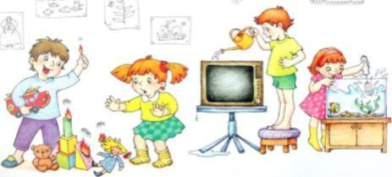
• Ребенок дошкольного возраста должен знать основные правила безопасности
при нахождении на улице - о том, что нельзя подымать с земли шприцы,
острые предметы, например, осколки стекла, разговаривать и идти куда-то с
незнакомцами, подходить к большим собакам, залазить высоко на заборы и деревья и т.д.

• Дошкольник должен знать правила безопасного поведения в детском саду.
Поведение в коллективе с детьми, передвижение по садику, выход на улицу, игры, правила обращения с предметами, которые могут представлять опасность для окружающих.

• Ребенок должен усвоить основные опасности, которые его могут подстерегать и правила поведения в этих ситуациях. Это опасности техногенного характера (пожары, поражения электрическим током, отравления газом из плиты и т.д.), опасности природного характера, (землетрясения, удары молний, ураганы и т.д.) -особенный акцент надо сделать на явлениях присущих данной местности.

• Ребенок должен знать базовые правила дорожного движения и основные знаки ПДД, например, «подземный переход», «наземный переход», «наземный переход», «пешеходная дорожка» и т.д.

• Дошкольник должен понимать правила поведения в основных ситуациях: «на
солнце», «на воде», «на льду» и т.д.

• Ребенок дошкольного возраста должен знать общие правила здорового питания и закаливания организма. Понимать, что ему полезно, а что нет.

• Малыш должен иметь общее представление об охране окружающей среды и о том, как лучше оберегать природу.

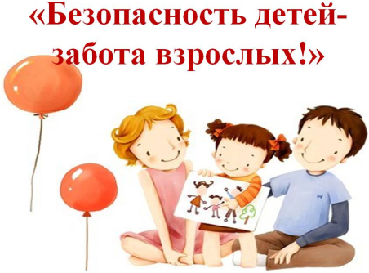

Мамы и папы!
Отнеситесь ответственно к нашим советам. Ведь от Вас зависит жизнь и здоровье Вашего ребёнка!

